سال ساخت:  1980/1990 | نام قطعه:  LCR متر
نام سازنده:  Leader | دسته بندی:  تجهیزات الکترونیکی
کشور سازنده:
ژاپن
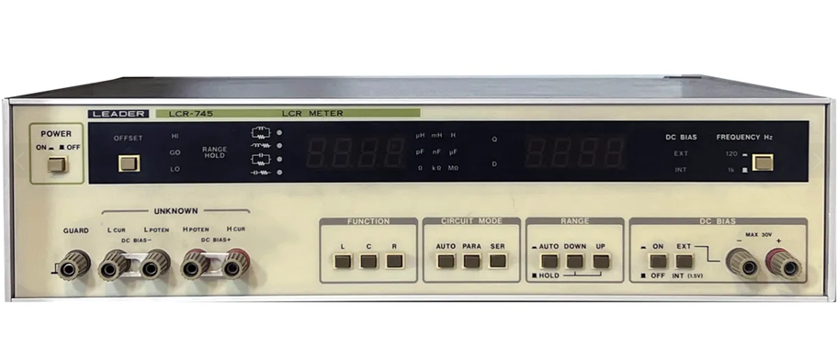

توضیحات:
Leader LCR-745 یک ابزار رومیزی LCR می باشد که برای اندازه گیری مقادیر خازن (C)، مقاومت (R) و اندازه گیری ایندوکتانس (L) استفاده می شود. دقت پایه دستگاه 0.3٪ است و دارای یک محدوده اندازه گیری وسیع از 20hz تا 200KHZمی باشد. این ابزار قابلیت اندازه گیری عددی و نمایش گرافیکی دارد و می تواند مقادیر L، C و R را با دقت بالا اندازه گیری کند. همچنین دارای امکاناتی مانند تست شبه الکترولیتی، تست خرابی موجود و تست پایداری است.

